Teplotná testovacia komora  
PCB dokumentácia

Prvým dizajnom je prúdom riadený lineárny zdroj napätia. Rozsah vstupného prúdu je od 0 mA do 20 mA, čomu bude zodpovedať výstupné napätie od 0 V do maximálne 48,3 V. Schéma a model sú na nasledovných obrázkoch.

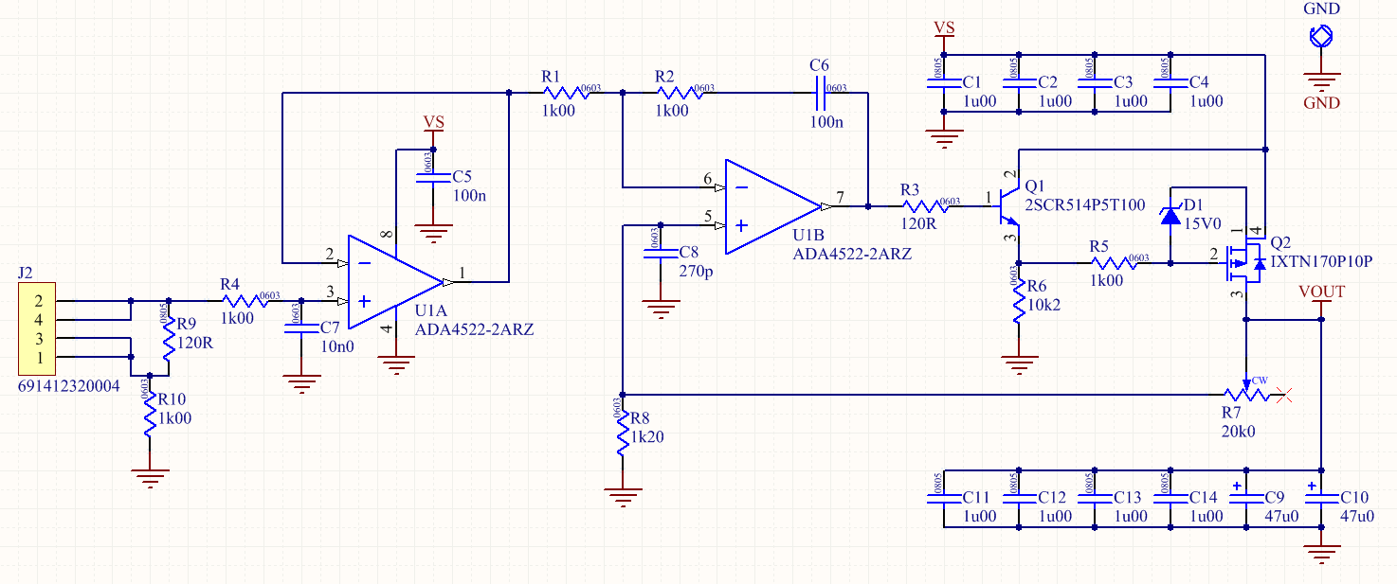

**Obr. 10:** Schéma prúdom riadeného lineárneho zdroja napätia pre napájanietermoelektrických modulov.

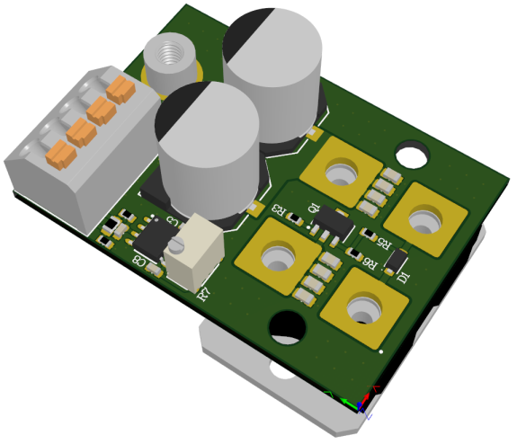

**Obr. 11:** Model dosky plošného spoja prúdom riadeného lineárneho zdroja napätia.

Pre napájanie týchto regulátorov sme sa rozhodli použiť dva 750 W sieťové zdroje od výrobcu Mean Well, typu RSP-750-48, ktorých nominálne výstupné napätie je 48 V. Tieto zdroje je možné dodatočne riadiť jednosmerným napätím a to v rozsahu 40% až 110% nominálneho napätia. S tým úzko súvisí druhý dizajn, ktorým ja zásuvný modul pre tieto sieťové zdroje. Je to kompaktná doska plošného spoja, jadrom ktorej je obvod pozostávajúci z operačných zosilňovačov. Vstupom je napätie od 0 V do 2,4 V, vzniknuté na vstupnom odpore príslušného prúdom riadeného lineárneho zdroja. Výstupom tohto modulu je zložená funkcia

$$V_{out}\left(V_{in}\right)=\left\{ \begin{aligned}k_{1}, &V_{in}<1 V \\ k_{2}+k_{3}{∙V}_{in}, &V_{in}≥1 V\end{aligned},{2 V≤V}_{out}≤5,5 V \right.$$

Všetky tri konštanty je možné optimálne nastaviť tak, aby bol pokles napätia na riadenom lineárnom zdroji čo najmenší a aby sa minimalizoval stratový výkon na tranzistore.

Schéma a model sú na nasledovných obrázkoch.

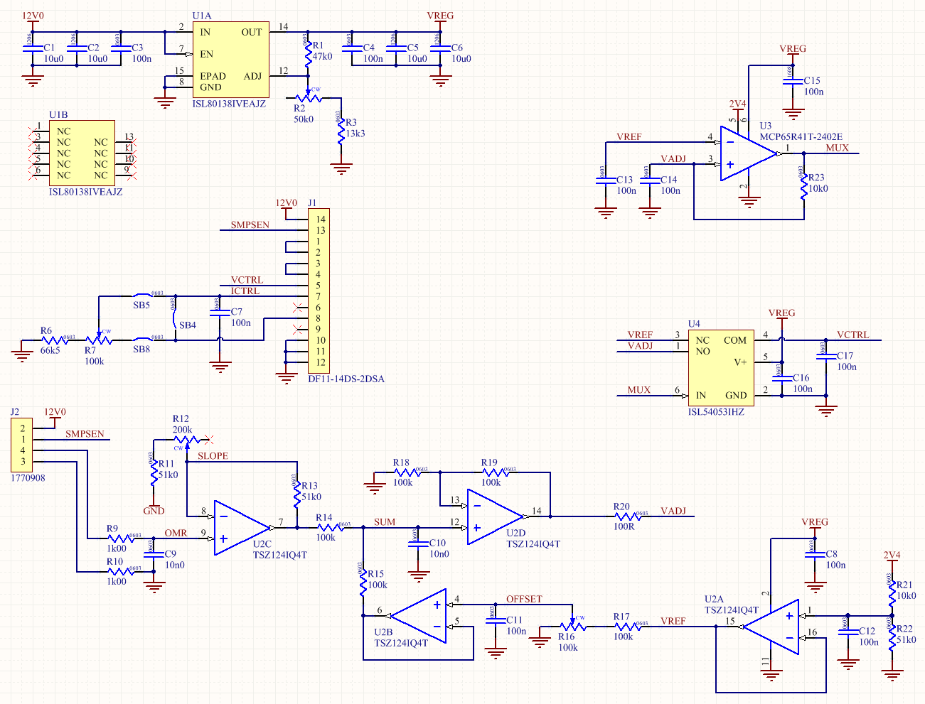

**Obr. 12:** Schéma zásuvného modulu pre riadenie sieťových zdrojov RSP-750.

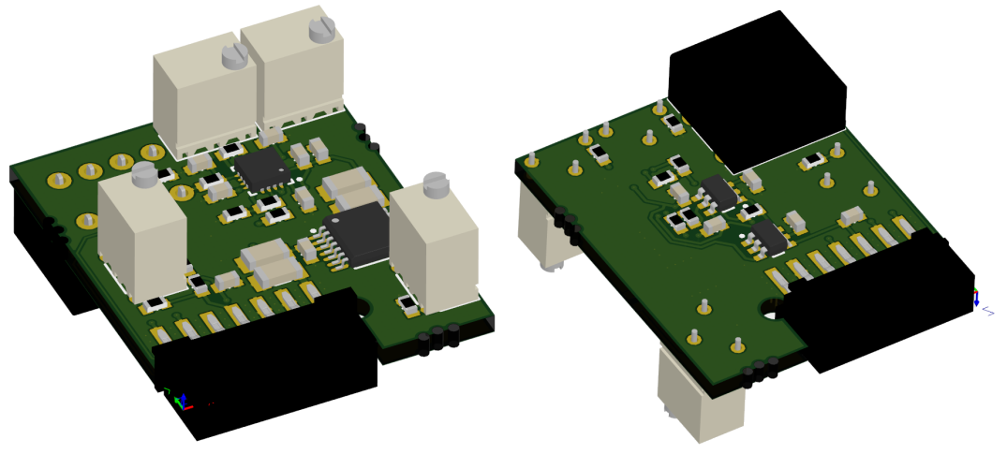

**Obr. 13:** Model dosky plošného spoja zásuvného modulu pre sieťové zdroje RSP-750.

Tretím dizajnom je tranzistorový mostík s izolovanými riadiacimi vstupmi, ktorým meníme polaritu termoelektrických modulov a efektívne meníme pracovný režim medzi chladením a vyhrievaním. Vstupy sú izolované optočlenmi kvôli eliminácii zemných slučiek podľa nepísaných priemyselných štandardov.

V aktuálnej konfigurácii je návrh určený pre 3,3 V logiku. Napájanie výkonovej časti je zo samostatného 12 V zdroja, z ktorého sú ďalej napájané izolované DC-DC meniče napätia.

Časti schém a model navrhnutého tranzistorového mostíka sú na nasledujúcich obrázkoch.

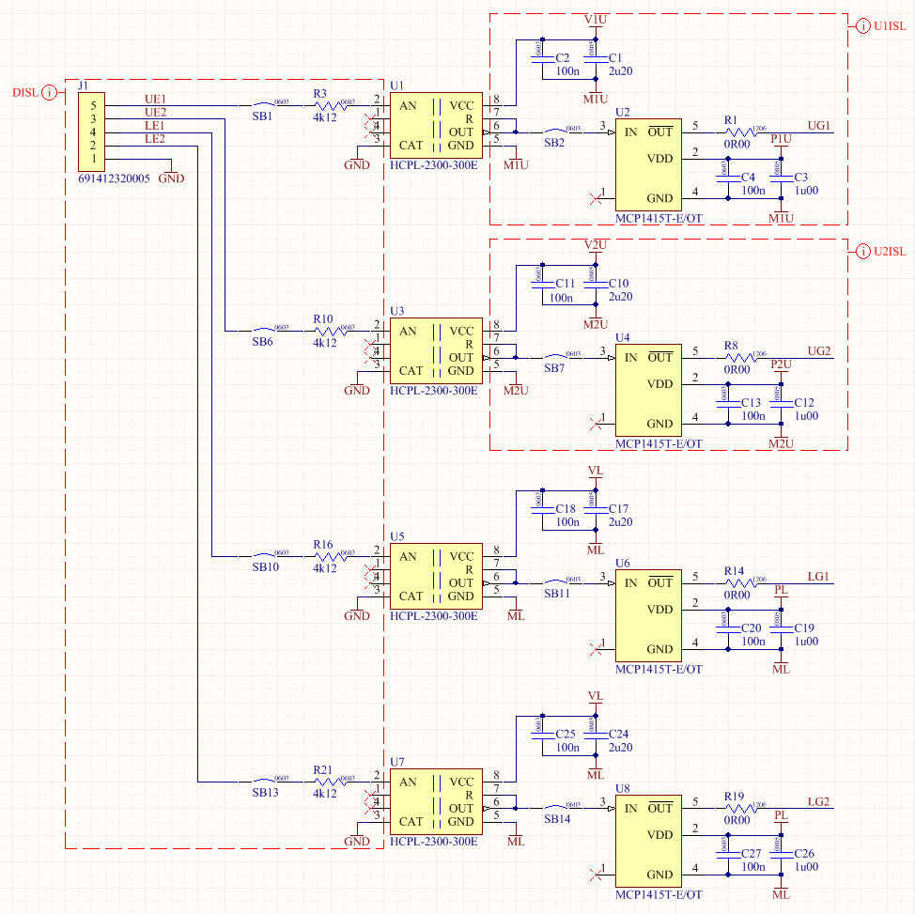

**Obr. 14:** Časť schémy tranzistorového mostíka, zobrazené sú optočlenmi izolované vstupy a ovládače pre hradlá tranzistorov.

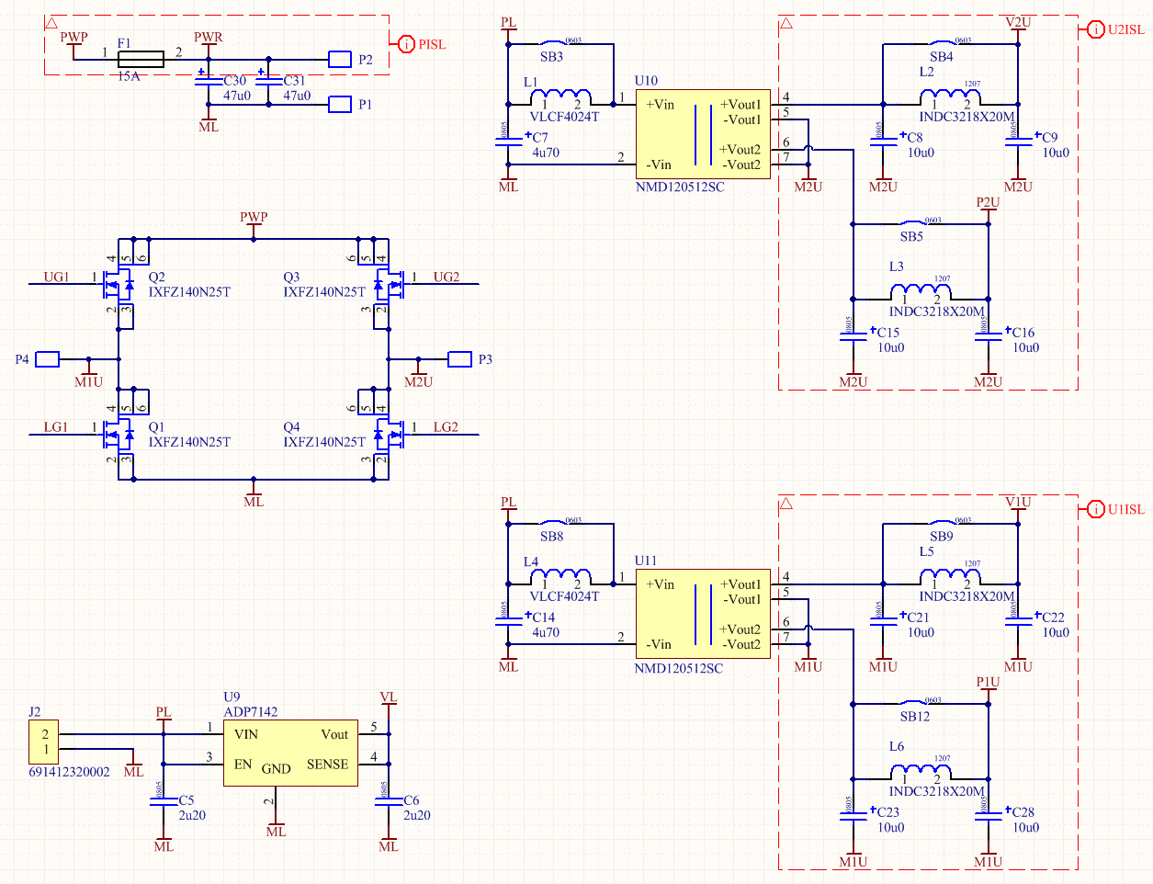

**Obr. 15:** Časť schémy tranzistorového mostíka, zobrazený je prúdovo chránený napájací bod, výkonové tranzistory, lineárny regulátor napätia a dva izolované DC-DC meniče..

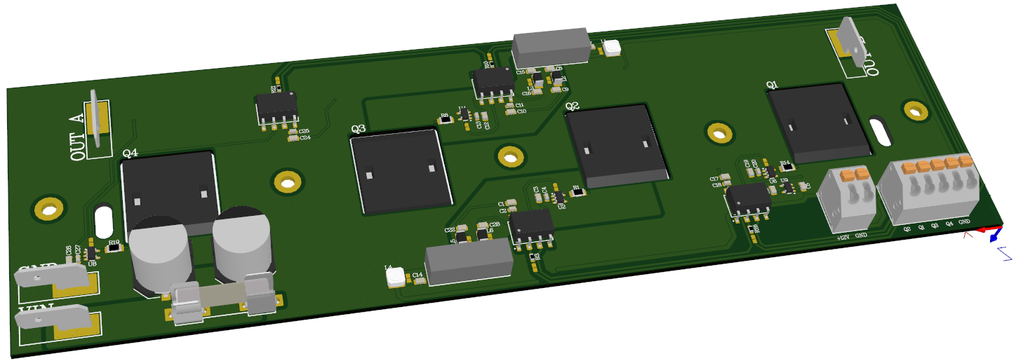

**Obr. 16**. Model tranzistorového mostíka pre prepínanie medzi režimom chladenia a vyhrievania.

Ďalšie dva dizajny budú zahŕňať panely s konektormi pre prepojenie medzi meracím prístrojom a meraným zariadením vnútri komory. Panely budú osadené niekoľkými RF konektormi typu MCX, ktoré majú životnosť porovnateľnú so známymi konektormi typu SMA, sú však menšie a nie je potrebné ich doťahovať skrutkovaním.

Panely tiež budú navrhnuté s využitím nízkofrekvenčných konektorov pre všeobecné použitie a prívod napájania k meranému zariadeniu.

Vnútorný panel bude navyše vybavený digitálnym senzorom teploty a vlhkosti. V prípade požiadavky od klienta bude možné panel doplniť senzorom atmosférického tlaku, prípadne iným digitálnym senzorom.

Posledný dizajn ktorý je vo fáze návrhu dosiek plošných spojov bude riadiaci modul spolu s používateľským rozhraním – displejom, indikátormi, kolieskami, tlačidlami a konektorom pre komunikáciu a riadenie.

Riadiaci modul bude napájaný 12 V zdrojom, spoločným napríklad pre ventilátory a tranzistorové mostíky. Pretože vybrané ventilátory majú funkciu regulácie otáčok PWM signálom, bude riadiaci model vybavený robustnými logickými zosilňovačmi, ktoré zabezpečia bezproblémový chod a ochránia citlivú elektroniku.

Panel bude osadený tromi 5-cifrovými, 7-segmentovými displejmi. Hlavný displej bude jasný biely s výškou cifier až 2,54 cm pre dobrú čitateľnosť aj z veľkej vzdialenosti. Ďalšie dva budú z oranžových a zelených cifier s výškou znaku približne 1 cm. Panel bude tiež vybavený senzorom okolitého osvetlenia pre automatickú regulovateľnosť jasu.

Hlavným vstupom pre manuálnu operáciu komory bude optický enkodér spolu so štyrmi tlačidlami. Na rozdiel od priemyselných PID riadiacich jednotiek takýto systém poskytne používateľovi príjemnú skúsenosť s ovládaním.

Pre komunikáciu a riadenie komory bude primárne slúžiť rozhranie RS232, ktoré bude izolované. Pre nízkoúrovňové programovanie bude zo zadnej strany zariadenia vyvedený USB konektor, ku ktorému bude pripojený prevodník na UART.

Riadiaci modul bude pripojiteľný k platinovým senzorom PT1000, prípadne iným typom v prípade požiadavky od zadávateľa. Riadiaci modul tiež bude monitorovať teplotu a vlhkosť digitálnymi senzormi v okolitom priestore aj vnútri komory.

Hlavným výstupom tohto riadiaceho modulu bude analógový prúdový signál od 0 mA do 20 mA fungujúci na princípe precíznej Howlandovej prúdovej pumpy.

O celé riadenie sa bude starať 32-bitový mikropočítač od firmy STMicroelectronics zo série STM32F. Systém bude disponovať batériou zálohovanými hodinami reálneho času a konfiguráciu bude možné ukladať do 16kb pamäte typu EEPROM.